|  |
| --- |
| EPAM Systems, RD Dep. |
| Практическое задание  SQL.01 Основы SQL |

|  |  |  |  |  |  |
| --- | --- | --- | --- | --- | --- |
| REVISION HISTORY | | | | | |
| Ver. | Description of Change | Author | Date | Approved | |
| Name | Effective Date |
| 1.0 | Первая версия | Игорь Назаров | 29.03.2016 |  |  |
| 1.1 | Сокращение кол-ва запросов, требования к отчёту, рекомендации | Игорь Назаров | 03.06.2016 |  |  |

Задание

1. Создать базу данных для своей предметной области. Представить модель БД в формате .mwb .
2. Таблицы наполнить записями в объёме, достаточном для демонстрации последующих запросов (по 2-3 записи в таблицах мало).

**Прислать скрипты создания объектов БД и наполнения записями.**

1. **Прислать отдельный файл со скриншотами результатов** запросов   
   select * from table_name для всех таблиц.

По последующим пунктам прислать отчёт (.docx , пример см. ниже) , который должен содержать:  
 a) реализацию пунктов настоящего задания, начиная с 4)  
 б) словесное описание решаемой в запросе задачи (исключительно языком предметной области)

в) код запроса (в текстовом виде, чтобы можно было скопировать)

г) результат запроса (копия экрана: запрос + результат)

**Запросы отформатировать, чтобы они удобно читались.**

**В составных запросах перед именем столбца указать имя таблицы или псевдоним.**

Придумать для своей БД и продемонстрировать:

1. 2 запроса с *различными* WHERE условиями.
2. 2 запроса с применением *встроенных* (кроме агрегатных) функций
3. Запросы на соединения таблиц(JOIN): INNER, LEFT(или RIGHT).
4. Запрос c GROUP BY и HAVING и агрегатными функциями (один, где есть это всё) .
5. Запрос c UNION
6. 2 запроса с подзапросами, один взаимосвязанный, второй - нет.

Итого должно быть min 10 запросов.

*Обратите внимание на их разумность и полезность с точки зрения вашего бизнес-приложения. Запросы не должны быть избыточными с точки зрения синтаксиса.*

**Пример отчёта ( пп. 4-9 )**

# ЗАДАНИЕ SQL

**Выполнил(а):** Иванов Иван

Группа: Java_8

Вариант 14: Система «Отдел кадров»

**…**

## 4). Запросы с WHERE-условиями

***4.1 Задача:*** *Показать имёна, возраст и зарплаты сотрудников в возрасте от 30 до 60*

SELECT name, age, salary

FROM employees

WHERE age BETWEEN 30 AND 60 ;

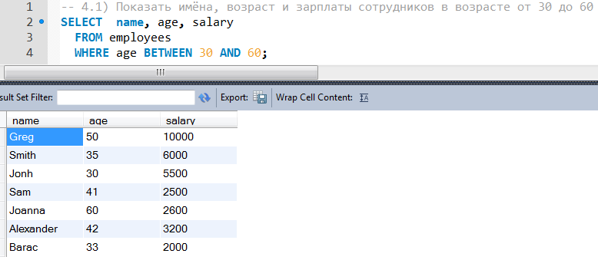

…

## 5) Запросы с встроенными функциями

***5.1 …***

…